微机系统综合实验
实 验 报 告
实验题目：电子发声器实验
指导教师：刘维光
专业班级：计科1803
姓 名：李若昊
学 号：5120180269
实验地点：东6教学楼E4-03嵌入式实验室
实验时间：18周星期五1-4节

教师评语及分数
- 评语

- 分数

一、实验目的
学习用8254定时/计数器使蜂鸣器发声的编程方法。

二、实验内容
根据实验提供的音乐频率表和时间表，编写程序控制8254，使其输出连接到扬声器上能发出相应的乐曲，并更改曲目，自行实现让其唱出国歌。

三、实验过程
1、实验原理（包括电路图）
电子发声电路图如图所示：
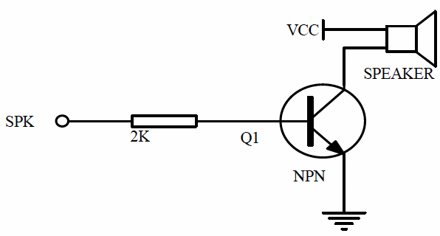
8254是计数器，根据理论课中所讲的，最最重要的是确定计数初值。计数初值要根据频率来算；一个音符对应一个频率（见后表），把某个频率的方波输入扬声器，就可以让扬声器发出这个音符的声音了。这里方波就可以利用8254的方式3，把某一频率的计数初值写入计数器就能产生对应频率的方波；而计数初值=输入时钟/输出频率。具体实现程序的时候，可以把频率写在频率表中，它将曲谱中的音符对应的频率值依次记录，并与时间表一一对应，可以根据频率表中的频率算出对应的计数初值，依次写入8254计数器；这个时间表就是将各个音符的演奏时间记录下来，它的作用是将来把表中的相对时间值代入软件延时程序来得到音符演奏时间。对于软件延时，首先就要写出单位时间延时程序，这个程序是根据CPU频率不同而不同的。然后确定每个音符演奏到底需要几个这样的单位的时间，把这个时间送进去再调用整个软件延时程序就行了，具体代码见实验报告代码部分。
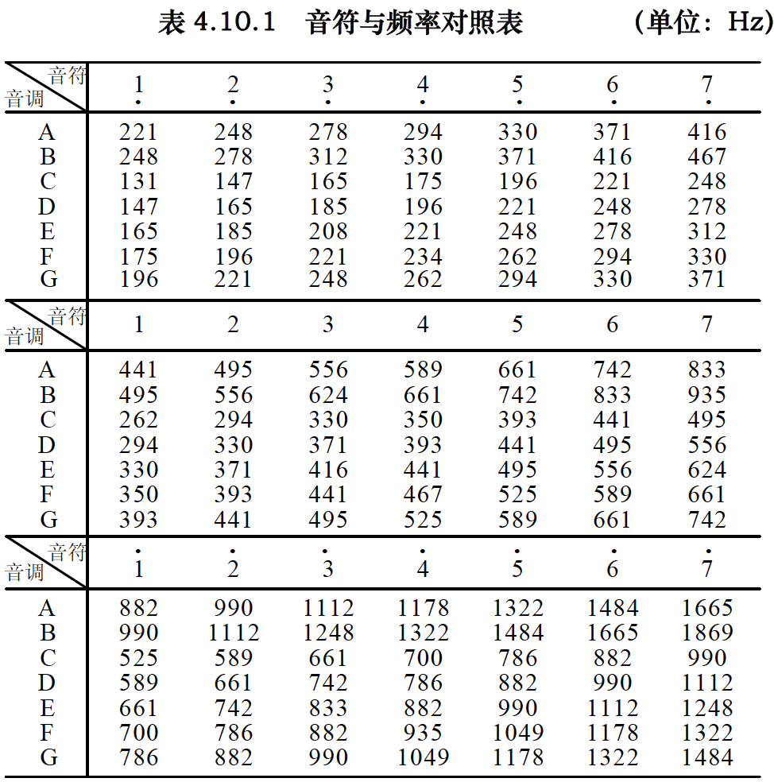

2、实验步骤（包括连线）
1）按下图连接实验电路：
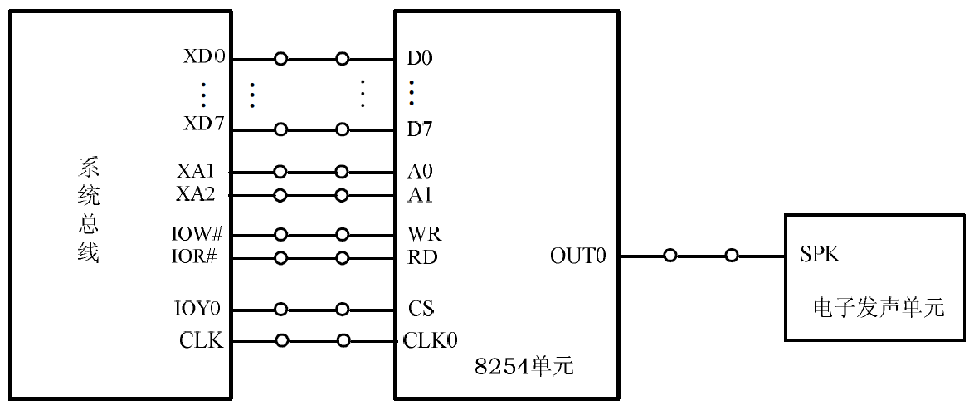
2）编写实验程序，编译、链接、装入系统，程序流程如下所示：
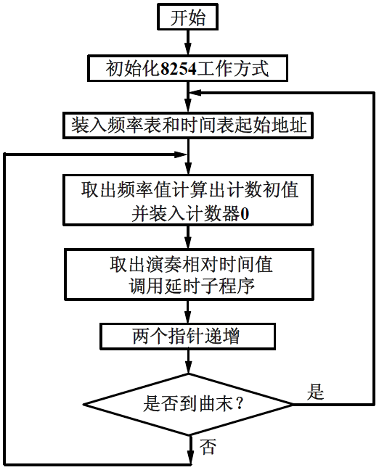
3）运行程序，听扬声器发出的音乐是否正确
4）固化程序，然后脱机运行程序。

- 实验程序（适当加上注释）
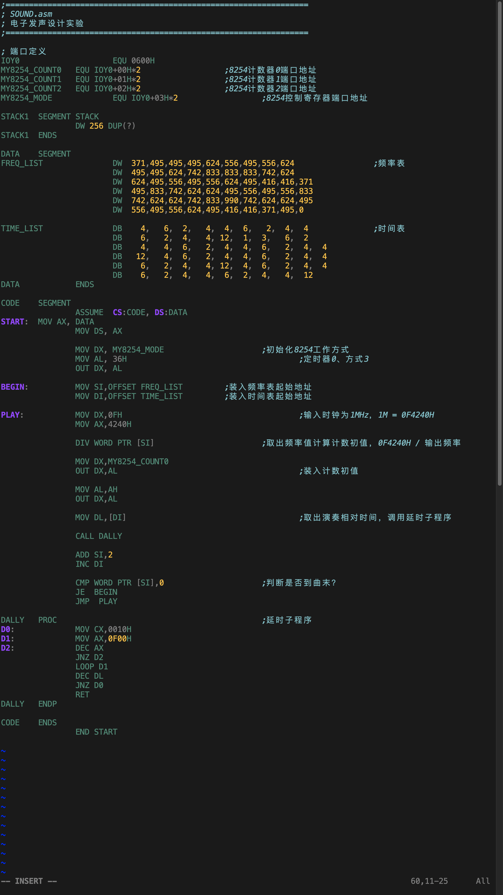
- 实验结果记录与分析
结果：我编写的程序能使蜂鸣器发出“友谊地久天长”和“国歌”的调子，进一步提升了我对硬件方向的兴趣。

- 实验总结
这次试验主要让我熟悉了8254的原理。虽然在理论课上，刘老师讲的是8253芯片，但是实际上与8254差别并不是很大，都具有计数通道和控制端口，功能上主要都是用作计数。使用方法也与理论课上强调过的一样，即先配置好关于计数的一些初始化，然后将欲计数值送到计数通道里去。实际操作与理论课上的差别最主要在于要利用各个音符的频率真正让设备发出声来，并且是你想要的曲调，这让我对计数初值的计算和它的作用有了更深层次的了解；其次就是一个音符占几拍，这个就与延时时间相对应，这个知识点上与嵌入式课程又联系了起来，知识得到了融会贯通。

